MUNICIPIO DE GUADALAJARA
COORDINACIÓN GENERAL DE COMBATE A LA DESIGUALDAD
DIRECCIÓN DE PROGRAMAS SOCIALES MUNICIPALES
APOYO A GRUPOS VULNERABLES EN VINCULACIÓN CON ASOCIACIONES CIVILES
“ACERCARNOS”
PRIMERA SESIÓN ORDINARIA E INSTALACIÓN DEL COMITÉ DICTAMINADOR | ACTA 01  FECHA: 27 DE ABRIL DEL 2023
FUNDAMENTACIÓN JURÍDICA
Con fundamento en el Decreto Municipal aprobado en sesión ordinaria del Ayuntamiento de Guadalajara celebrada el día 14 de marzo de 2023 y culminada el 17 de marzo de 2023, número D 03/06TER/23 correspondiente a la iniciativa de decreto con dispensa de trámite del licenciado Jesús Pablo Lemus Navarro, Presidente Municipal, que autoriza las Reglas de Operación, tiene por objeto autorizar el programa denominado “Apoyo a Grupos Vulnerables en Vinculación con Asociaciones Civiles “ACERCARNOS” así como las Reglas de Operación para el Ejercicio Fiscal 2023 de las cuales en el apartado número 22, se prevé la creación del Comité Dictaminador así como sus generalidades.
ORDEN DEL DÍA
1° Bienvenida
2° Lista de asistencia y declaración de Quórum legal.
3° Lectura y en su caso, aprobación del Orden del Día.
4° Presentación y en su caso aprobación de los formatos a utilizarse para la ejecución del Programa.
5°Asuntos generales.
6° Clausura de la sesión.

ASISTENTES
H. Alejandro Hermosillo González
(En suplencia Carlos Xavier Bernal Suro) (PRESENTE)
Coordinador General de Combate a la Desigualdad
Presidente del Comité Dictaminador del Programa Social:
Apoyo a Grupos Vulnerables en Vinculación con Asociaciones Civiles
“Acercarnos”

Miguel Sainz Loyola (PRESENTE)
Director de Programas Sociales del Gobierno de Guadalajara.

Regidora Ana Gabriela Velasco García (PRESENTE)
Presidenta de la Comisión Edilicia de Desarrollo Social,
Humano y Participación Ciudadana.

Luis García Sotelo
(En suplencia Giovanna Vidal C.) (PRESENTE)
Tesorería Municipal.

Cynthia Patricia Cantero Pacheco (PRESENTE)
(En suplencia Alfonso Hernández Godínez)
Contraloría Ciudadana.

León Delgadillo Rosas (PRESENTE)
Representante del DIF Guadalajara.

Arnulfo Alejandro Osuna Bayardo (PRESENTE)
Consejo Consultivo de las Organizaciones
De la Sociedad Civil para el Desarrollo
Humano de Guadalajara.

Alejandra Olmedo Dueñas (PRESENTE)
Consejo Consultivo de las Organizaciones
De la Sociedad Civil para el Desarrollo
Humano de Guadalajara.

Arturo Meléndez Ruiz (PRESENTE)
Jefe del Programa Social Acercarnos

MINUTA

Primer Punto.-
Presidente Carlos Xavier Bernal Suro: Buenas Tardes, agradezco su asistencia y les doy la bienvenida a esta Instalación y Primera Sesión del Comité Dictaminador del Programa Apoyo a Grupos Vulnerables en Vinculación con Asociaciones Civiles “Acercarnos”; y siendo las 13 horas con 16 minutos del día 27 de Abril del 2023, doy inicio a los trabajos de este Comité.
Segundo Punto.-
Para continuar, le solicito el Secretario Técnico, proceda con la lista de asistencia para verificar quórum legal.
Secretario Técnico Arturo Meléndez Ruiz: Buen día, como lo indica el presidente, procederé a tomar lista de asistencia de las y los miembros de este Comité:
H. Alejandro Hermosillo González
(En suplencia Carlos Xavier Bernal Suro) (PRESENTE)
Coordinador General de Combate a la Desigualdad
Presidente del Comité Dictaminador del Programa Social:
Apoyo a Grupos Vulnerables en Vinculación con Asociaciones Civiles
“Acercarnos”

Miguel Sainz Loyola (PRESENTE)
Director de Programas Sociales del Gobierno de Guadalajara.

Regidora Ana Gabriela Velasco García (PRESENTE)
Presidenta de la Comisión Edilicia de Desarrollo Social,
Humano y Participación Ciudadana.

Luis García Sotelo
(En suplencia Giovanna Vidal C.) (PRESENTE)
Tesorería Municipal.

Cynthia Patricia Cantero Pacheco (PRESENTE)
(En suplencia Alfonso Hernández Godínez)
Contraloría Ciudadana.

León Delgadillo Rosas (PRESENTE)
Representante del DIF Guadalajara.

Arnulfo Alejandro Osuna Bayardo (PRESENTE)
Consejo Consultivo de las Organizaciones
De la Sociedad Civil para el Desarrollo
Humano de Guadalajara.

Alejandra Olmedo Dueñas (PRESENTE)
Consejo Consultivo de las Organizaciones
De la Sociedad Civil para el Desarrollo
Humano de Guadalajara.

Arturo Meléndez Ruiz (PRESENTE)
Jefe del Programa Social Acercarnos

Presidente Carlos Xavier Bernal Suro: En virtud de la asistencia, el comité cuenta con quorum reglamentario para sesionar, por lo que siendo las 13 horas con 19 minutos del día 27 de Abril del 2023, queda instalado el Comité Dictaminador del Programa Social “Acercarnos”.
Tercer Punto.-
En el desarrollo de la sesión, tenemos la lectura, y en su caso, aprobación del Orden del día propuesto, le pido a la Secretaria Técnica haga uso de la voz.
Secretario Técnico Arturo Meléndez Ruiz: Para esta sesión, se propone el siguiente orden del día:
ORDEN DEL DÍA
1° Bienvenida
2° Lista de asistencia y declaración de quórum legal.
3° Lectura y en su caso, aprobación del Orden del Día.
4° Presentación y en su caso aprobación de los formatos a utilizarse para la ejecución del programa.
5° Asuntos generales.
6° Clausura de la sesión.

Presidente Carlos Xavier Bernal Suro: En continuación les pregunto ¿aprueban el orden del día propuesto? Favor de manifestarlo levantando su mano.
Votación: (Unánime)
Acuerdo: Aprobado
Cuarto Punto.-
Siguiendo con el orden del día tenemos la presentación y en su caso aprobación de los formatos a utilizarse para la ejecución del programa. Le solicito al secretario técnico haga uso de la voz para presentar las propuestas de formatos.
Secretario Técnico Arturo Meléndez Ruiz: Vamos a dar inicio para la presentación de formatos a utilizarse para la ejecución del programa. Anexo1 (Documentos).
Se da lectura y explicación de cada formato presentado, los cuales se utilizaran en la operación de las distintas etapas programa durante el año 2023.
Presidente Carlos Xavier Bernal Suro: Se les pregunta a los integrantes presentes si aprueban los formatos, Favor de manifestarlo levantando su mano.
Votación: (Unánime)
Acuerdo: Aprobado

Quinto Punto.-
Presidente Carlos Xavier Bernal Suro: para continuar con el siguiente punto del orden del día, tenemos espacio para tratar asuntos generales. ¿Alguien desea hacer uso de la voz?
Al no tener algún comentario o tema a tratar en asuntos generales, damos continuación al siguiente y ultimo orden del día.
Sexto Punto.-
Presidente Carlos Xavier Bernal Suro: una vez desahogados todos y cada uno de los puntos del orden del día para el cual se nos convocó́, pasamos al último punto la clausura de la sesión, por lo que siendo las 13 horas con 54 minutos del día 27 de Abril del año 2023, declaro formalmente clausurada la SESION DE INSTALACIÓN Y PRIMERA SESIÓN ORDINARIA DEL COMITÉ DICTAMINADOR DEL PROGRAMA ACERCARNOS, agradeciéndoles a todas y todos su participación.

ANEXO 1
Documento 1

REGISTRO DE INSCRIPCIÓN AL PROGRAMA ACERCARNOS 2023
Nombre de la Asociación Civil: _______________________________________________________
________________________________________________________________________________
Nombre del Proyecto: ________________________________________________________________________________
Modalidad: ______________________________________________________________________
Objeto Social: ____________________________________________________________________
Hora y fecha de la recepción: ___________________________________ Folio: ________________

Físico: Digital:

DOCUMENTACIÓN
Copia del Acta Constitutiva y Mandato o Poder Jurídico del Representante Legal, otorgados ambos ante Notario Público. (el documento debe anexar boleta registral)
Copia Clave Única (CLUNI) de inscripción al Registro Federal de las Organizaciones de la Sociedad Civil activa o en el directorio estatal de las instituciones de Asistencia Social de la Secretaría de Sistema de Asistencia Social del Estado de Jalisco.
Constancia de Situación Fiscal vigente del mes en el que se presente la convocatoria.
Opinión de cumplimiento de obligaciones fiscales emito de conformidad con el art 32-D del código fiscal de la federación, este debe de ser con opinión positiva y no debe ser mayor a 30 días en el que se presente la convocatoria.
Comprobante de domicilio de la organización postulada no mayor a 60 días.
Copia Identificación oficial de representante legal (INE, pasaporte o cédula profesional).
Carta dirigida al comité dictaminador de manifiesto bajo protesta decir verdad.
PROYECTO
Datos generales (Formato)
Resumen ejecutivo (Formato)
Cronograma y metas (Formato)
Presupuesto (Formato)
Cotización (Formato)
(Todas las hojas presentadas deberán ser firmadas por el representante legal de la asociación con tinta azul)

Observaciones:____________________________________________________________________________________________________________________________________________________

La asociación civil acredita que la documentación presentada es verídica y autoriza que se utilice para los fines que este programa establezca.
Los datos mencionados podrán ser recabados directa o indirectamente, de forma física y electrónica y será utilizado única y exclusivamente para los fines recabados de conformidad con los objetivos y atribuciones del Gobierno Municipal del Guadalajara.
Si deseas conocer nuestro aviso de privacidad integral lo podrán consultar a través de la página de internet de este sujeto obligado en la siguiente liga: https://transparenciaguadalajara.gob.mx/avisosprivacidad

________________________________ _________________________________
Nombre del servidor público que recibe
Nombre y firma de la persona que entrega

Documento 2

Guadalajara, Jalisco a _____ de __________ 2023.
CARTA DECLARATORIA BAJO PROTESTA

COMITÉ DICTAMINADOR DEL PROGRAMA SOCIAL ACERCARNOS
P R E S E N T E.

Por medio de la presente y actuando con el carácter de Representante/Apoderado (a) Legal de la Organización de la Sociedad Civil denominada: ____________________________________, bajo protesta de decir verdad manifiesto lo siguiente:

- Es de mi interés que la OSC que represento participe como candidata a la convocatoria del programa “ACercarnos” ejercicio fiscal 2023;
- Aceptar y sujetarme a los términos de la presente Convocatoria; y estar de acuerdo en someterme al resultado del proceso de selección;
- Que la información y los documentos que adjunto a la postulación son verídicos;
- Que el organismo labora sin fines de lucro y no comete actos de proselitismo político ni religioso;
- Que en el acta constitutiva del organismo no existen funcionarios ni servidores públicos;
- Que se cumplen con los requisitos de la presente convocatoria;
- No ser beneficiario de otro subsidio por parte del Municipio;
- No estar participando en alguna otra convocatoria por el mismo proyecto.
Estamos conscientes de que cualquier información aquí plasmada podrá ser verificada por las autoridades correspondientes, siendo acreedoras a las sanciones correspondientes en caso de omisión y/o falsedad advertida tal como está previsto en las Reglas de Operación del Programa.
A t e n t a m e n t e.

_________________________________________________
NOMBRE Y FIRMA DEL REPRESENTANTE LEGAL
NOMBRE DE LAS OSC Y CONTACTO y SELLO.

Documento 3
CRITERIOS A EVALUAR DEL PERFIL DEL PROYECTO DE LA ASOCIACIÓN CIVIL:

De conformidad a las Bases 11 y 12, de las Reglas de Operación del programa social ACERCARNOS ejercicio fiscal 2023.

Serán considerados los siguientes criterios de evaluación según las Reglas de operación:
PRIMERA FASE

  - Cumplir con los CRITERIOS DE ELEGIBILIDAD Y REQUISITOS que marca en las Reglas de operación.
Se corrobora (×) la información aportada por los participantes.
DOCUMENTACIÓN
Copia del Acta Constitutiva y Mandato o Poder Jurídico del Representante Legal, otorgados ambos ante Notario Público. (el documento debe anexar boleta registral)
Copia Clave Única (CLUNI) de inscripción al Registro Federal de las Organizaciones de la Sociedad Civil activa o en el directorio estatal de las instituciones de Asistencia Social de la Secretaría de Sistema de Asistencia Social del Estado de Jalisco.
Constancia de Situación Fiscal vigente del mes en el que se presente la convocatoria.
Opinión de cumplimiento de obligaciones fiscales positiva no mayor a 30 días.
Copia Identificación oficial de representante legal (INE, pasaporte o cédula profesional).
Comprobante de domicilio de la organización postulada no mayor a 30 días.

Carta dirigida al comité dictaminador de manifiesto bajo protesta decir verdad.
PROYECTO
Datos generales (Formato)
Resumen ejecutivo (Formato)
Cronograma y metas (Formato)
Presupuesto (Formato)
Cotización (Formato)
En caso de presentar un documento de los solicitados, el candidato es descalificado y termina proceso.
1.2 La Organización persigue fines de lucro.
SI | NO
1.3 La Organización desprende la existencia de fines de proselitismo político, ideológico, religioso, mercantil, etc.
SI | NO
1.4 La Organización tiene conflicto de interés.
SI | NO
SEGUNDA FASE

EVALUACIÓN DE LA ESTRUCTURA DE PRESENTACIÓN DEL PROYECTO: (Valor de cada inciso: 3 puntos para un total de 30 puntos)
Significa: 0 que no cumple con lo que marca cada inciso, 3 que cumple con las especificaciones del inciso. (Nulo, malo, regular, bueno)
2.1) Objetivos Generales:
0 | 1 | 2 | 3
2.2) Antecedentes del Proyecto:
0 | 1 | 2 | 3

2.3) Exposición de Motivos:
0 | 1 | 2 | 3

2.4) Justificación del Proyecto:
0 | 1 | 2 | 3

2.5) Descripción de la población atender:
0 | 1 | 2 | 3

2.6) Alineación del proyecto con alguno de los ejes del Plan de Desarrollo Municipal:
0 | 1 | 2 | 3

2.7) Resultados Esperados:
0 | 1 | 2 | 3

2.8) Metas:
0 | 1 | 2 | 3

2.9) Propuesta de evaluación de acciones:
0 | 1 | 2 | 3

2.10) Presupuesto:
0 | 1 | 2 | 3

TERCERA FASE

DICTAMINACIÓN DEL PROYECTO, resolución que considerará los siguientes 4 aspectos: (valor de cada inciso 5 puntos para un total de 20 puntos)
Significa: 0 que no cumple con lo que marca cada inciso, 5 que cumple con las especificaciones del inciso.

3.1 La coherencia entre el problema detectado, los objetivos, las metas y los resultados;

0 | 1 | 2 | 3 | 4 | 5

3.2 La relevancia consiste en justificar la importancia de la problemática social o de la población objetivo que busca atender;

0 | 1 | 2 | 3 | 4 | 5

3.3 La pertinencia consiste en la idoneidad del proyecto para atender la problemática detectada, así como la incorporación de la perspectiva de género, derechos humanos y participación ciudadana; y
0 | 1 | 2 | 3 | 4 | 5

3.4 La factibilidad es la valoración de que las metas propuestas sean alcanzadas en los tiempos establecidos y con los recursos disponibles.
0 | 1 | 2 | 3 | 4 | 5

SUMA DE PUNTOS: PRESUPUESTO AUTORIZADO:

OBSERVACIONES:

Guadalajara, Jalisco, a ______ de ________________ 2023.

Documento 4
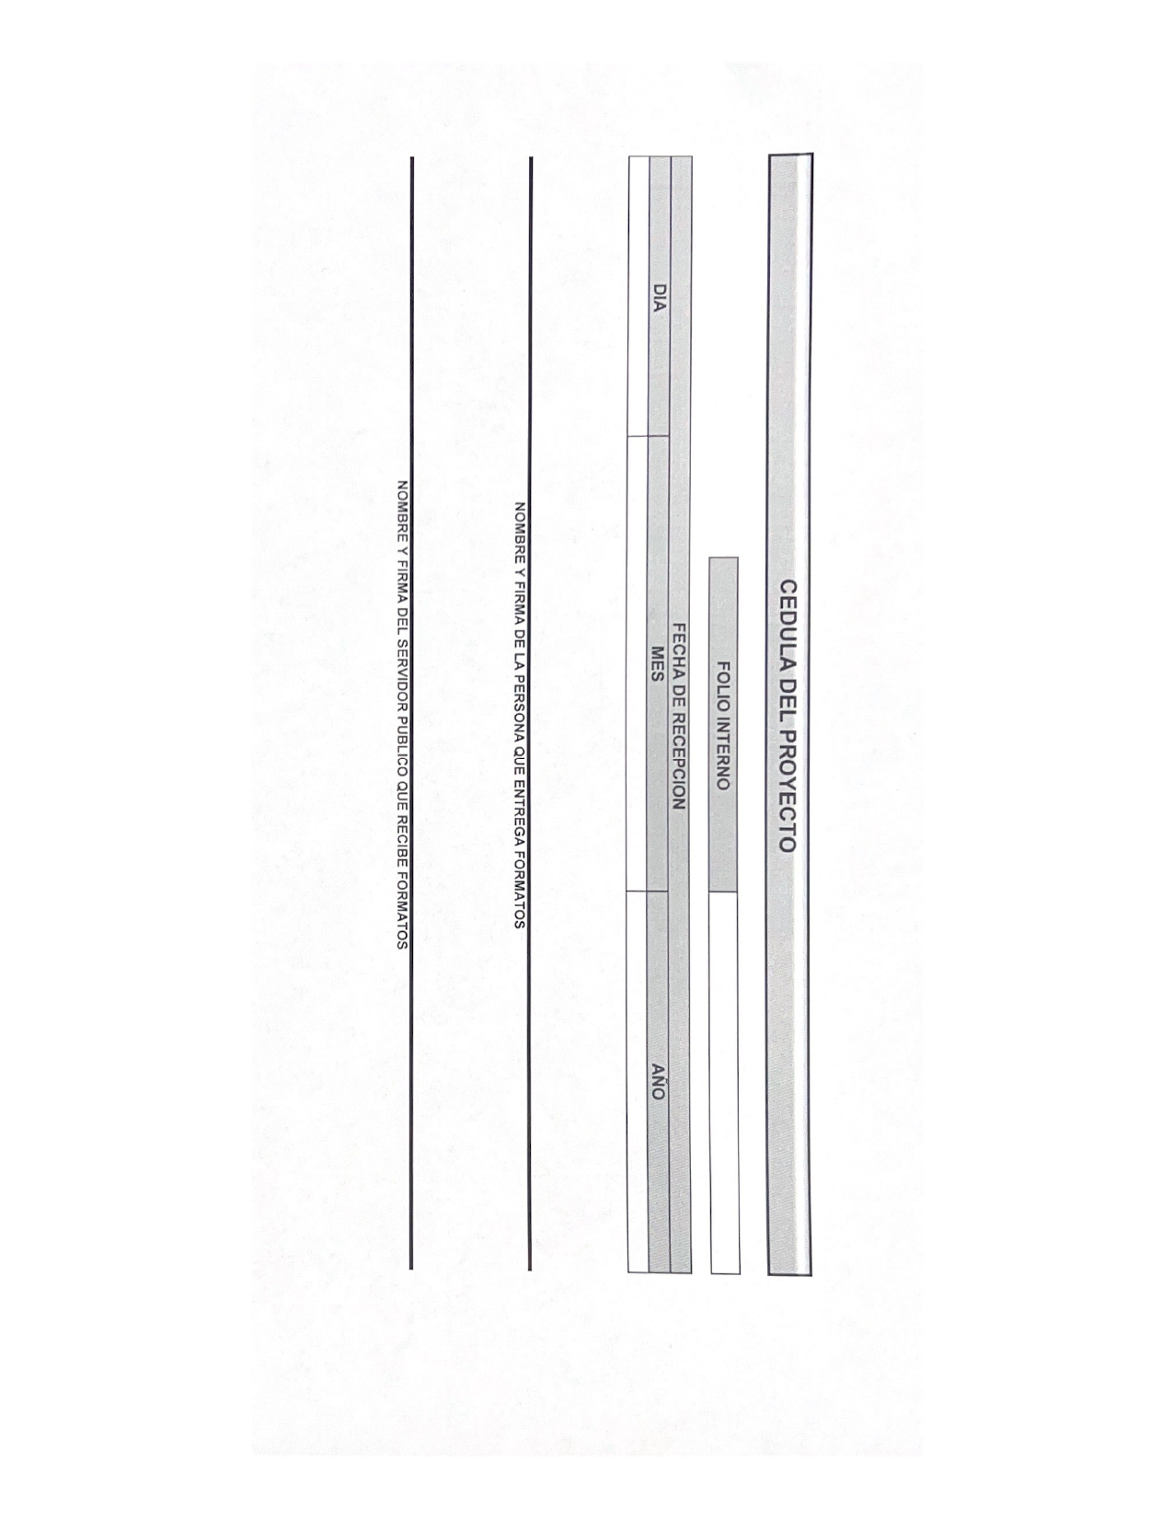

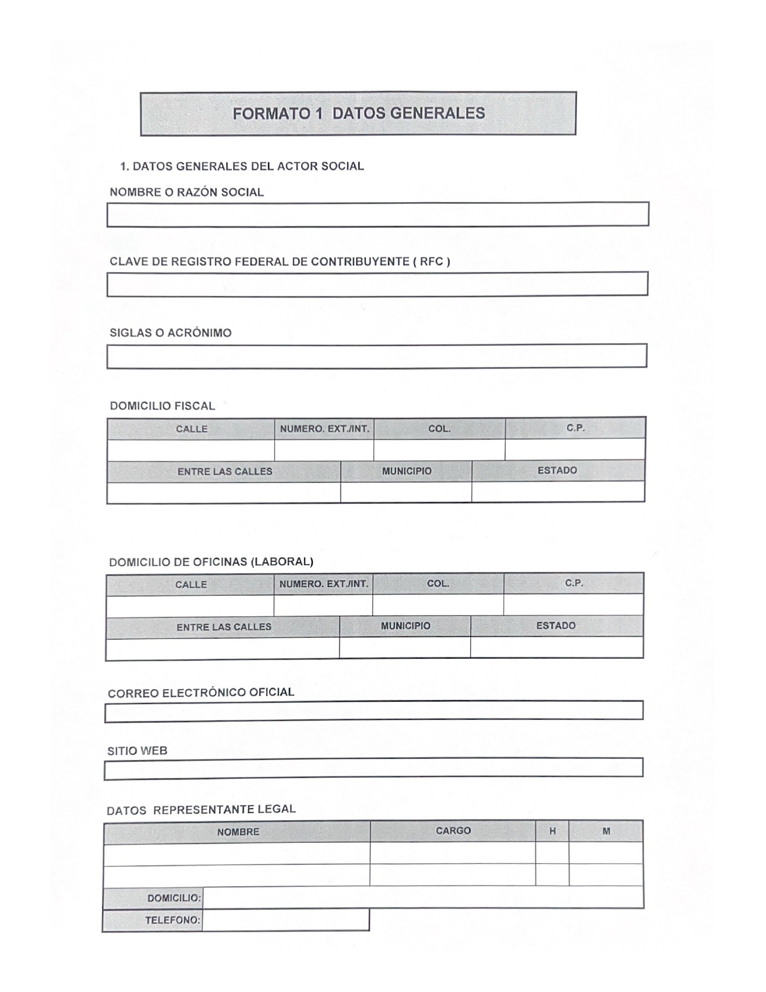

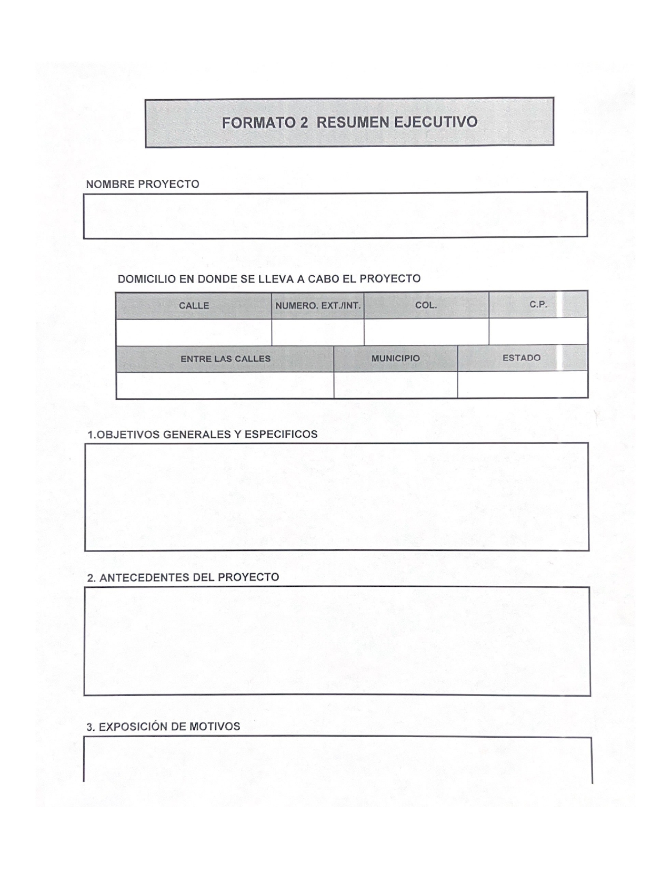

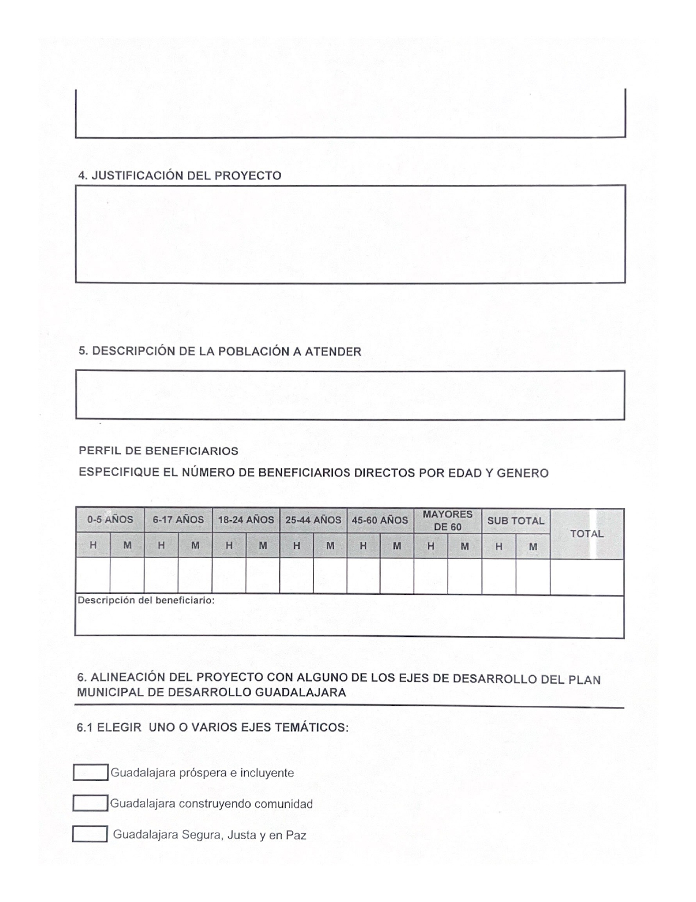

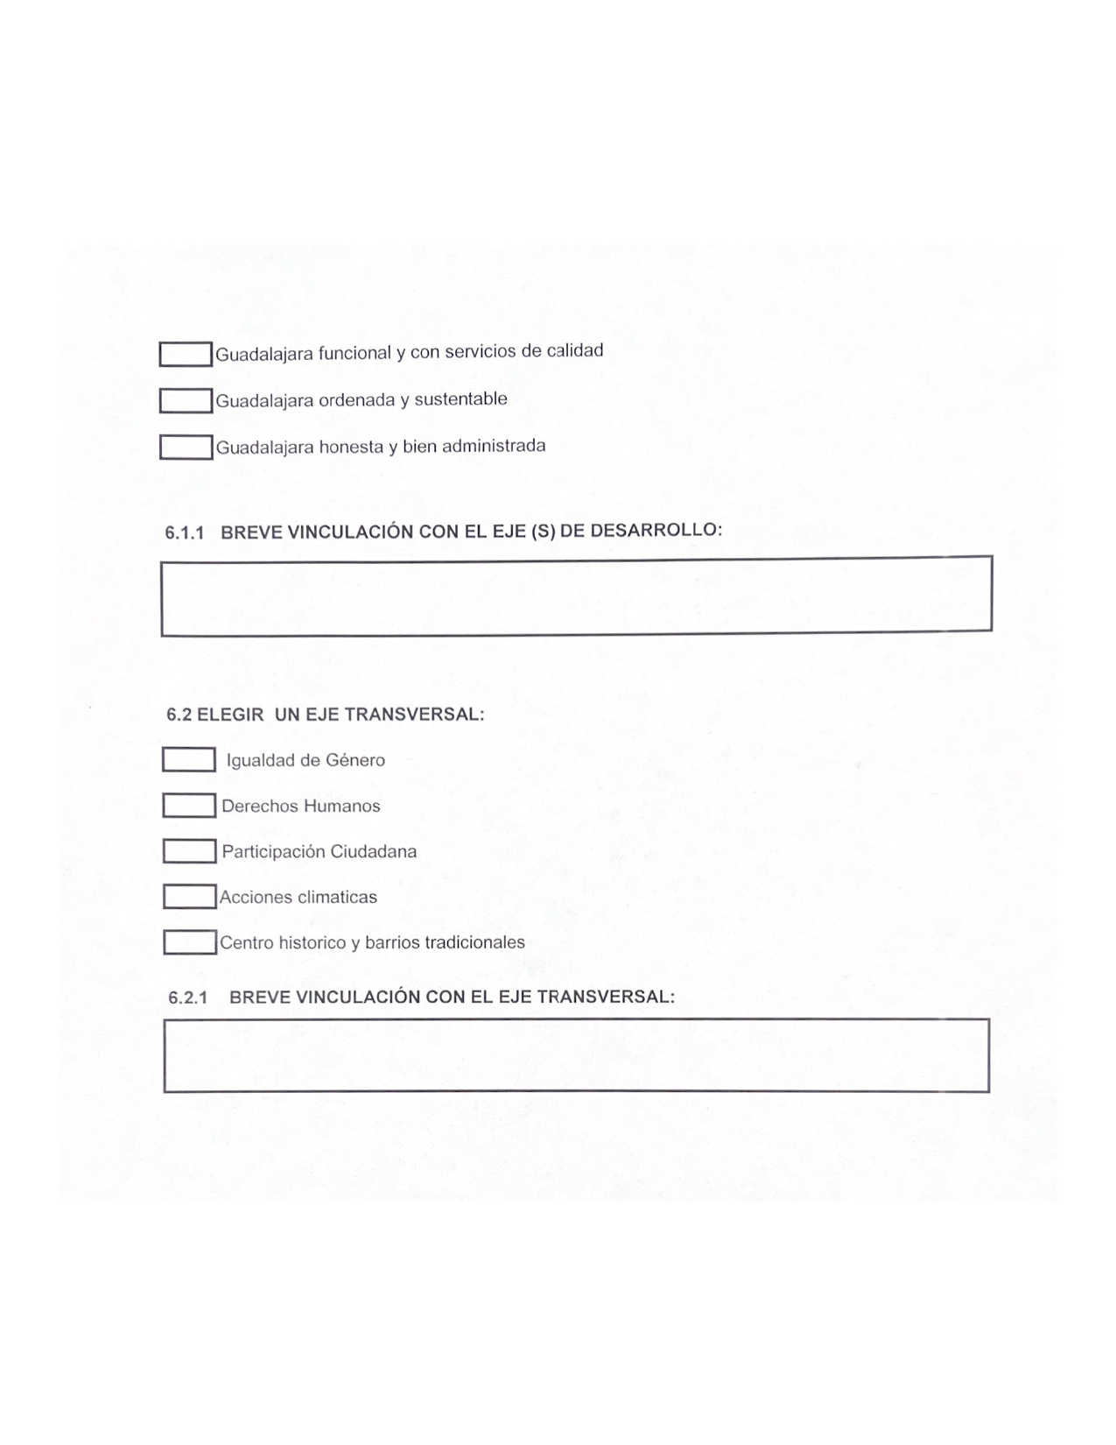

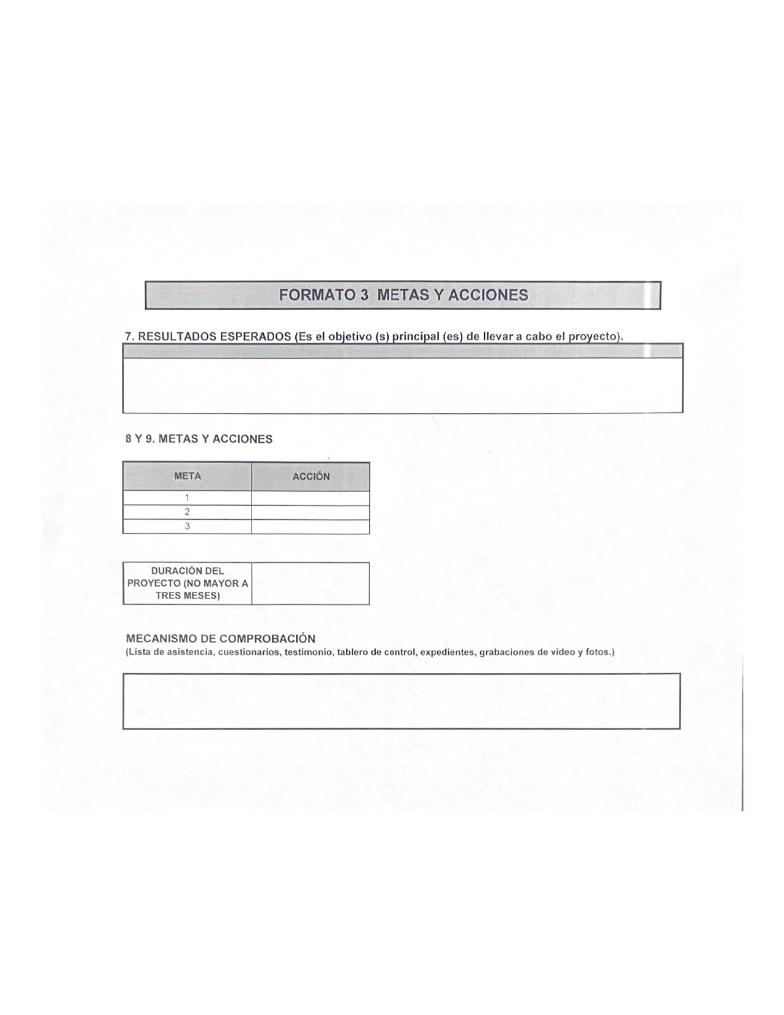

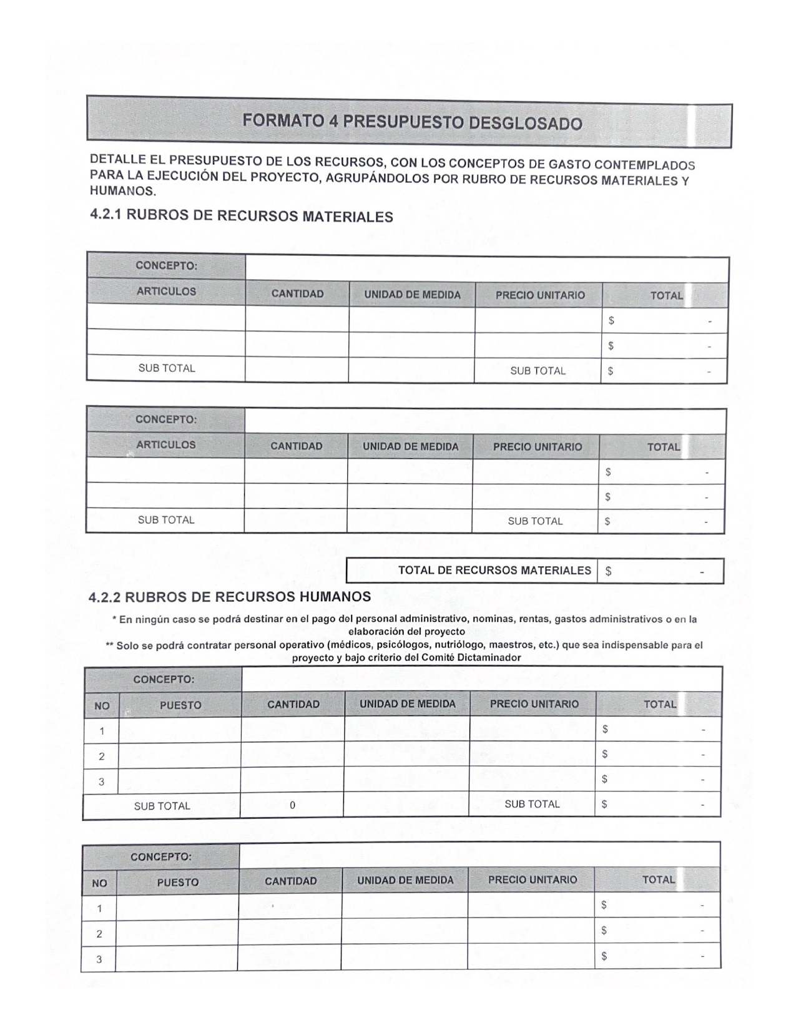

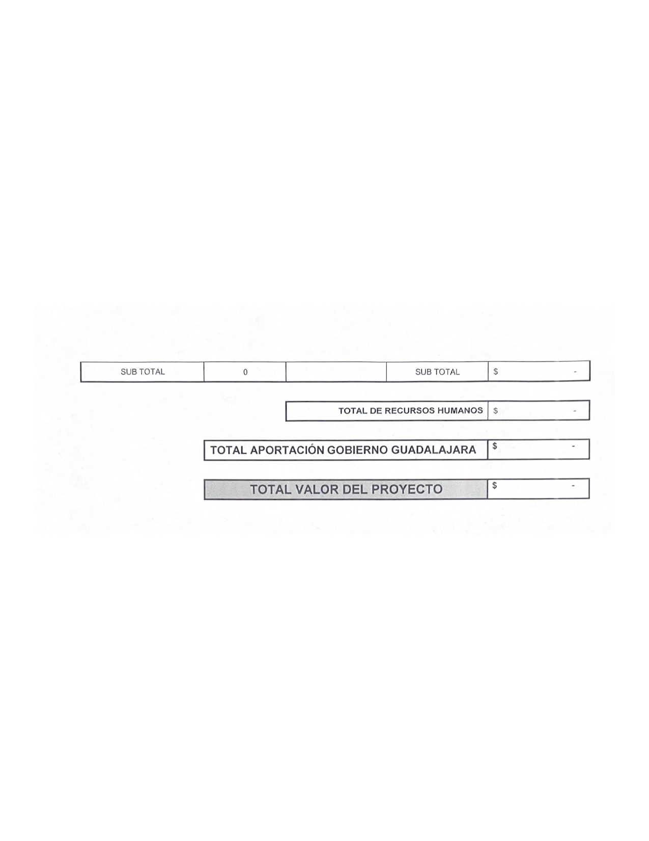

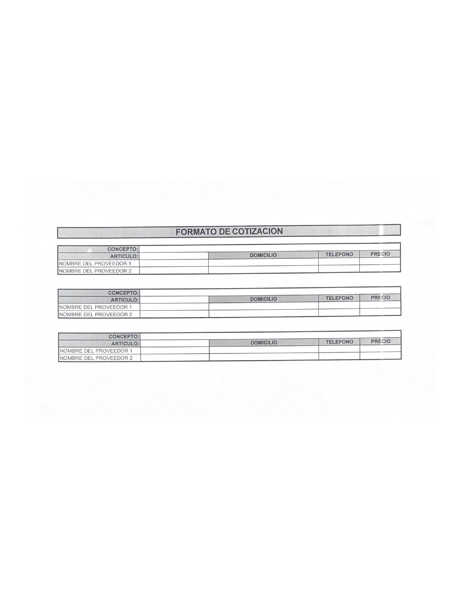

Documento 5
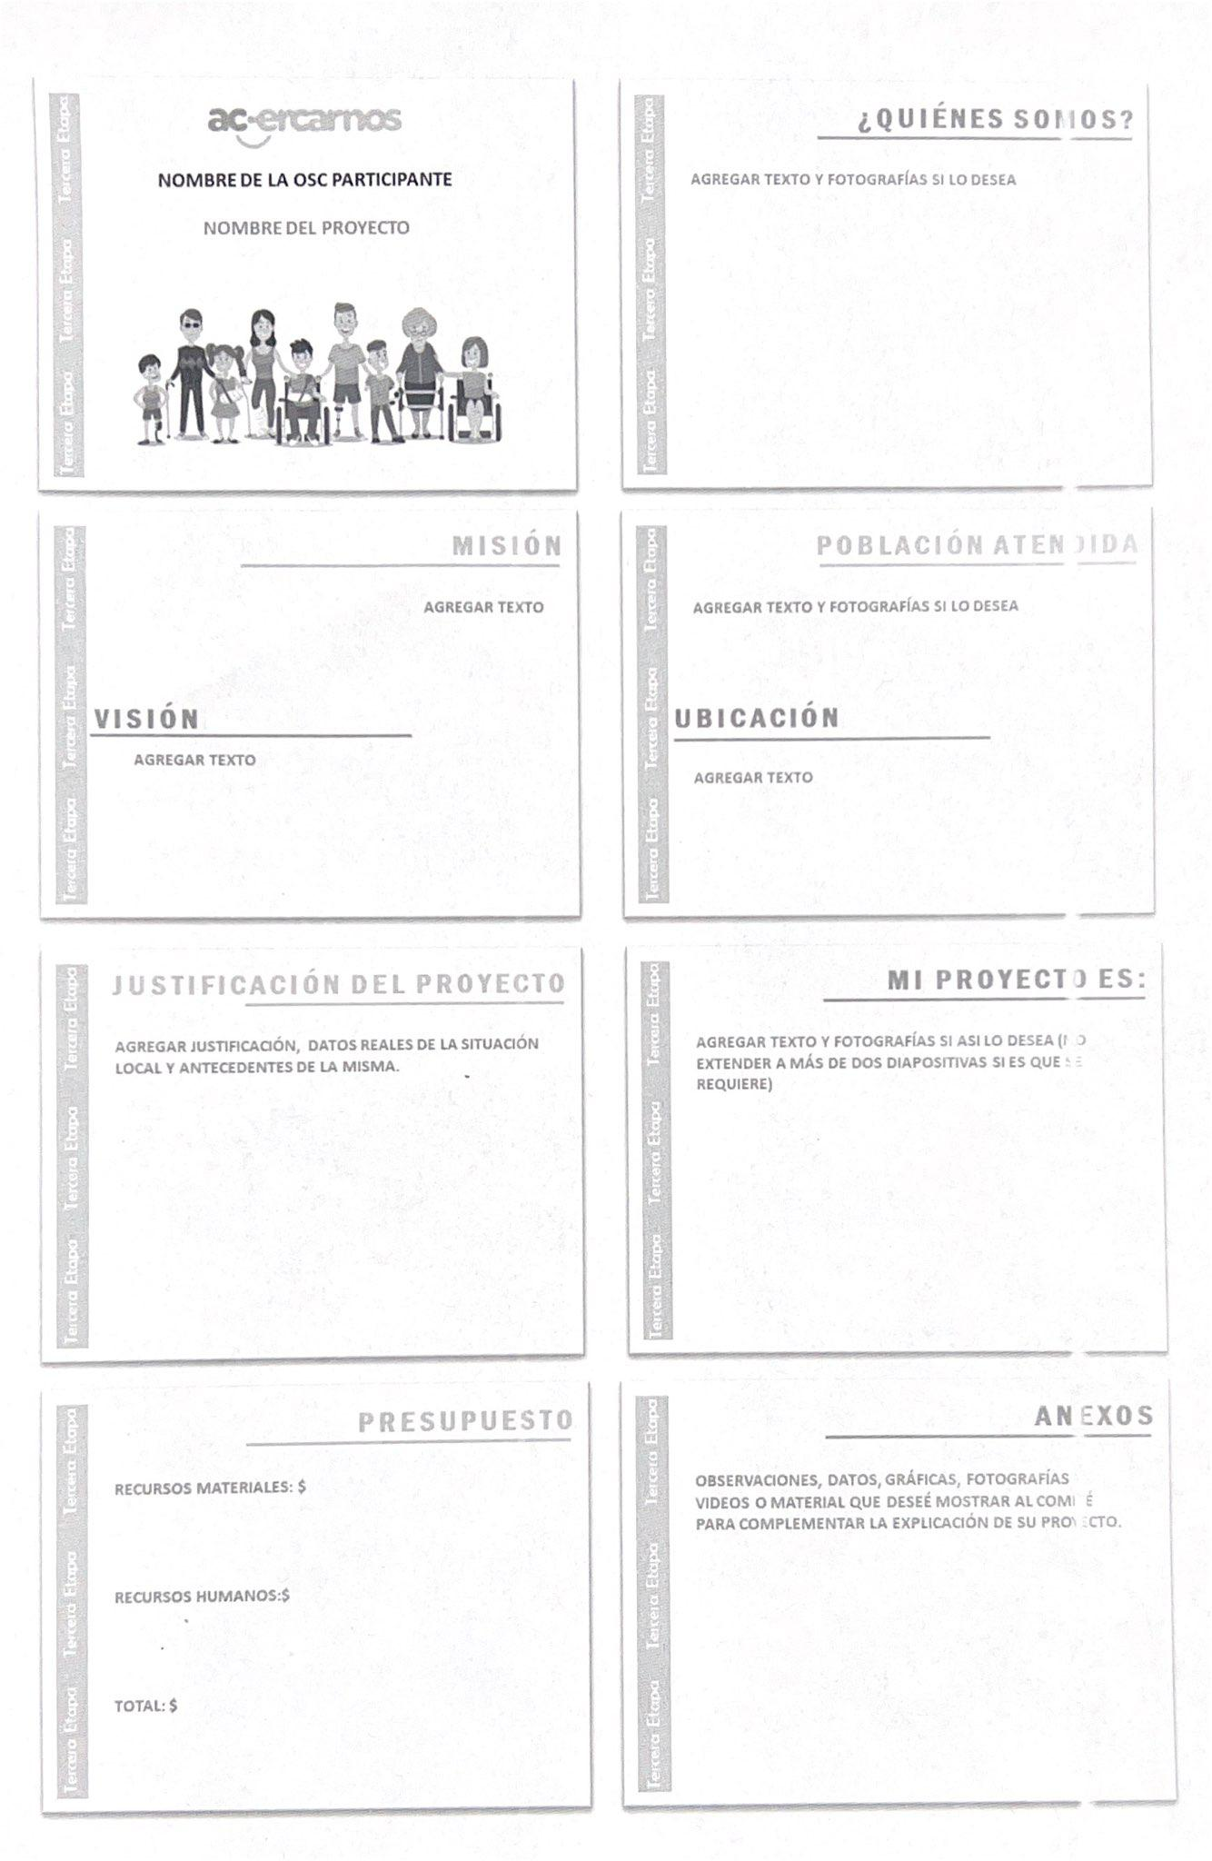

ATENTAMENTE;
Guadalajara, Jalisco 27 de Abril de 2023
“2023, Año del Primer Centenario de la Fundación del Heroico Cuerpo de
Bomberos de Guadalajara”

EN SUPLENCIA CARLOS XAVIER BERNAL SURO
H. ALEJANDRO HERMOSILLO GONZALEZ
Coordinador General de Combate a la Desigualdad
(Presidente del Comité Dictaminador del Programa Social “ACercarnos”)

ANA GABRIELA VELASCO GARCIA
Regidora Presidenta de la Comisión Edilicia
de Desarrollo Social, Humano y Participación Ciudadana

MIGUEL SAINZ LOYOLA
Director de Programas Sociales del Gobierno de Guadalajara

LEON DELGADILLO ROSAS
Representante del DIF Guadalajara

EN SUPLENCIA GIOVANNA VIDAL C.
LUIS GARCIA SOTELO
Tesorería Municipal

EN SUPLENCIA ALFONSO HERNANDEZ GODINEZ
CYNTHIA PATRICIA CANTERO PACHECO
Contraloría Ciudadana

ARTURO MELENDEZ RUIZ
Jefe del Programa Social Acercarnos

ARNULFO ALEJANDRO OSUNA BAYARDO
Consejo Consultivo de las Organizaciones
De la Sociedad Civil para el Desarrollo
Humano de Guadalajara.

ALEJANDRA OLMEDO DUEÑAS
Consejo Consultivo de las Organizaciones
De la Sociedad Civil para el Desarrollo
Humano de Guadalajara.

